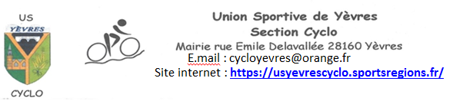

Circuit touriste routier et gros braquet
Dimanche 13 septembre.

Selon le temps que nous aurons de déplacement à l’arrêt de Dampierre sous Brou :

- Soit nous suivons le parcours prévu de 44 km.
https://www.calculitineraires.fr/index.php?id=1576405#map

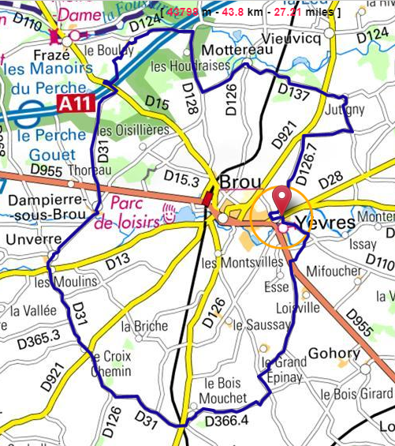

- Soit nous prenons le même chemin que les supporters pour ne faire que 38 km.

